

行 业 季 度 分 析 报 告

医 药 行 业

(2023年四季度)
要点提示
★ 全球经济复苏动力不足，我国经济运行持续回升向好。从宏观经济形势来看，2023年四 季度，全球经济继续呈现复苏稳定性较弱、恢复动力不足的态势，全球经济增长势头较 2022年有所放缓。国内方面，国家着力扩大内需、优化结构，经济运行持续回升向好， 高质量发展取得新成效。2023年，我国GDP 为1260582亿元，按不变价格计算，比上年 增长5.2%。从产业政策环境来看，2023 年四季度医药行业政策主要集中在以下几个方 面： 一是药品监督与管理逐步趋严，国家药监局明确无参比制剂品种仿制研究要求，药 品上市许可持有人委托生产监督管理工作加强，药物临床试验机构督查办法发布；二是 医疗服务政策逐步完善，2023年医疗服务与保障能力提升补助资金下达，国家卫健委印 发《突发事件医疗应急工作管理办法(试行)》;三是新版国家医保药品目录发布，越来 越多的创新药产品通过以价换量的方式进入医保，更好地惠及到更多患者；四是《医疗
器械经营质量管理规范》出台，促进医疗器械行业的规范发展。
★ 中西药品零售额继续保持较快增长，中药产量累计同比保持增长。2023年四季度，医药 行业主要运行指标呈现如下特点： 一是国家积极扩大有效投资，持续调动民间投资积极 性，投资结构不断优化，医药制造业固定资产投资额保持增长；二是虽然我国工业生产 稳中有升，但国内需求仍显不足，医药行业生产端继续承压，行业工业增加值同比负增 长；三是我国消费市场持续恢复回升，医药行业需求进一步释放，中西药品零售额继续 保持增长；四是部分化学原料药价格仍然维持低位水平，化学药品原药产量继续呈负增 速；五是在人口老龄化加速、疫后时代健康意识大幅提升的趋势下，随着医保门诊统筹、 中医药振兴等政策落地，我国中成药产品产量继续保持较快增速；六是我国医药行业出
口形势逐步好转，行业出口交货值继续呈负增速，但降幅持续收窄。

★ 行业销售毛利率有所提高，行业偿债能力有所增强。2023年四季度，医药行业主要经济 效益指标呈现如下特点： 一是我国国内需求逐步改善，工业生产稳步回升，规模以上工 业企业效益持续恢复，主要行业利润积极改善，在此背景下，医药行业利润总额降幅继
续收窄；二是我国工业经济运行持续回升向好，产业结构持续优化，医药行业销售毛利

率和销售净利率均有所提高， 本季度行业盈利能力有所增强；三是医药行业企业经营持 续改善，行业资产负债率较上季度有所下降， 行业偿债能力略有增强；四是医药制造业 存货周转率较上季度有所改善，行业经营效率有所提高；五是医药行业所有者权益继续
保持增长， 行业成长能力整体较好。
★ 我国经济将向潜在增速水平回归，创新药国内上市和出海高潮将到来。展望 2024 年， 全球经济前景黯淡， 地区分化严重， 世界经济仍然面临着诸多不确定性，经济复苏基础 总体上仍比较脆弱。国内方面，国内需求将持续改善，我国经济将向潜在增速水平回归。 产业政策环境来看，一是国家政策将支持银发经济加速发展；二是国家将鼓励境外药品 转境内生产；三是国家继续支持创新药械企业进行创新研发；四是药品网络交易第三方 平台检查指南将印发。从行业发展趋势来看， 创新药国内上市和出海高潮将到来；医疗 器械领域迎来进口替代加速的新机遇；中药行业景气度持续向上；2024 年医药商业模式
或大幅变革。

版权与免责声明
本报告版权属于北京国研网信息股份有限公司。任何购买、收存和保管本报告各种版 本的单位和个人，未经北京国研网信息股份有限公司允许，不得将本报告转借他人，亦不得 随意复制、抄录、拍照或以任何方式传播。违反上述声明者， 北京国研网信息股份有限公司 将追究其相关法律责任。
欢迎读者对本报告提出任何问题或建议。同时， 由于任何研究都会具有一定程度的不足 或局限性，因此， 本报告仅供读者参考。北京国研网信息股份有限公司不承担读者由于阅读
或使用此报告引起的投资、决策等行为风险。

目 录

正文目录
1 2023 年四季度医药行业发展环境分析 5
1.1 宏观经济环境分析 5
1.1.1 全球经济复苏动力不足 5
1.1.2 我国经济运行持续回升向好 6
1.1.3 宏观经济环境促进医药行业健康发展 8
1.2 产业政策环境分析 10
1.2.1 药品监督与管理逐步趋严 10
1.2.2 医疗服务政策逐步完善 12
1.2.3 新版国家医保药品目录发布 13
1.2.4 《医疗器械经营质量管理规范》出台 14
2 2023 年四季度医药行业运行情况分析 15
2.1 投资情况分析 15
2.2 生产情况分析 16
2.2.1 工业增加值呈负增速 16
2.2.2 中药产量累计同比保持增长 17
2.3 销售情况分析 18
2.4 出口情况分析 19
2.5 价格情况分析 20
3 2023 年四季度医药行业经济效益分析 21
3.1 盈利能力分析 21
3.1.1 行业收入及利润均呈负增速 21
3.1.2 行业销售毛利率有所提高 22
3.2 偿债能力分析 23
3.3 营运能力分析 24
3.3.1 存货经营效率较上季度有所提升 24
3.3.2 流动资产利用效率较上年同期略有下降 24
3.4 成长能力分析 25
4 2024 年医药行业发展趋势展望 27
4.1 宏观经济环境展望 27
4.1.1 全球经济仍然面临着诸多不确定性 27
4.1.2 我国经济将向潜在增速水平回归 28
4.2 产业政策环境展望 29
4.2.1 国家政策将支持银发经济加速发展 29
4.2.2 国家将鼓励境外药品转境内生产 29
4.2.3 国家继续支持创新药械企业进行创新研发 30
4.2.4 药品网络交易第三方平台检查指南将印发 31
4.3 行业发展趋势预测 32

4.3.1 创新药国内上市和出海高潮将到来 32
4.3.2 医疗器械领域迎来进口替代加速的新机遇 33
4.3.3 中药行业景气度持续向上 33
4.3.4 2024 年医药商业模式或大幅变革 33
图目录
图 1 2022 年二季度-2023 年四季度我国国内生产总值同比及环比增长率 7
图 2 2023 年居民人均消费支出及构成 8
图 3 2022 年 8 月-2023 年 12 月卫生健康支出占财政支出比重走势 9
图 4 2022 年 3 月-2023 年 12 月医药行业固定资产投资增速走势 15
图 5 2022 年 3 月-2023 年 12 月医药行业增加值增长率走势比较 16
图 6 2022 年 5 月-2023 年 12 月化学药、中成药产量及其增速走势 17
图 7 2022 年 5 月-2023 年 12 月中西药品零售额及其增速走势 18
图 8 2022 年 5 月-2023 年 12 月医药行业出口交货值及其增速走势 19
图 9 2022 年 3 月-2023 年 12 月医药行业生产者出厂价格指数走势 20
图 10 2022 年 5 月-2023 年 12 月医药行业收入、利润及其增速走势 21
图 11 2022 年 8 月-2023 年 12 月医药行业销售利润率走势 22
图 12 2022 年 9 月-2023 年 12 月医药行业资产负债率走势 23
图 13 2022 年 11 月-2023 年 12 月医药行业存货周转率走势 24
图 14 2022 年 11 月-2023 年 12 月医药行业流动资产周转率走势 25
图 15 2022 年 9 月-2023 年 12 月医药行业所有者权益增速走势 26
表目录
表 1 2022 年 12 月-2023 年 12 月医药行业固定资产投资增速情况 15
表 2 2022 年 12 月-2023 年 12 月医药行业增加值增长率情况 16
表 3 2022 年 12 月-2023 年 12 月化学药和中成药产量情况 17
表 4 2022 年 12 月-2023 年 12 月中西药品零售额情况 18
表 5 2022 年 12 月-2023 年 12 月医药行业出口交货值情况 19
表 6 2022 年 12 月-2023 年 12 月医药行业生产者出厂价格指数情况 20
表 7 2022 年 12 月-2023 年 12 月医药行业收入、利润情况 21
表 8 2022 年 12 月-2023 年 12 月医药行业资产和负债情况 23
表 9 2022 年 12 月-2023 年 12 月医药行业存货情况 24
表 10 2022 年 12 月-2023 年 12 月医药行业流动资产情况 25
表 11 2022 年 12 月-2023 年 12 月医药行业所有者权益情况 26

1 2023 年四季度医药行业发展环境分析

1.1 宏观经济环境分析

1.1.1 全球经济复苏动力不足
全球经济复苏动力不足。在通胀压力和地缘政治冲突等因素的影响下，2023 年四季度， 全球经济继续呈现复苏稳定性较弱、恢复动力不足的态势。中国物流与采购联合会发布的数 据显示，2023 年四季度， 全球制造业 PMI 均值为 47.9%，较三季度下降 0.4 个百分点；2023 年， 全球制造业 PMI 均值为 48.5%，较 2022 年下降 3.3 个百分点， 全年各月均运行在 50.0%
以下， 全球经济增长势头较 2022 年有所放缓。
从主要经济体来看， 美国经济增速放缓，但增长动能依然较强。2023 年 10-12 月， 美 国制造业 PMI 分别为 46.7、46.7 和 47.4，连续十四个月处于 50 荣枯线以下， 且低于三季 度的均值 47.7；非制造业 PMI 分别为 51.8、52.7 和 50.6，连续十二个月处于 50 荣枯线之 上，但低于三季度的均值 53.6。美国制造业 PMI 创下互联网泡沫危机以来最近二十年最长 的萎缩周期；非制造业 PMI 持续处于扩张区间，支撑美国经济增长。10-11 月，美国个人收 入同比增速分别为 4.3%和 4.6%，美国个人消费支出同比增速分别为 5.0%和 5.4%，个人收入 与消费支出的增速稳中趋降。收入增速已接近疫情前水平，支出增速仍高于疫情前水平。 2023 年 12 月，美国失业率环比持平在 3.7%，劳动参与率环比下降 0.3 个百分点至 62.5%。 整体来看， 美国劳动力市场依然紧张，但紧张程度有所放缓， 且非农数据可能“夸大”了美
国劳动力市场的强劲程度。
欧元区经济复苏进程堪忧，通胀水平再次回升。2023 年 10-12 月，欧元区综合 PMI 继 续在低位徘徊， 季度均值为 47.2，较三季度 47.5 的季度均值进一步下行，该地区整体经济 活动仍处于萎缩状态。制造业 PMI 连续十八个月位于荣枯线以下， 均值为 43.9，虽然好于 上一季度的 43.2，但仍处于较低水平，服务业 PMI 均值为 48.4，较三季度的 49.2 进一步下 滑， 连续两个季度处于收缩区间。2023 年 12 月欧元区消费者调和价格指数（HICP）同比增 长 2.9%，较 11 月上升了 0.5 个百分点， 是连续七个月下降后的首次回升。各国政府能源补 贴措施的逐步退出成为此次通胀回升的主要推动力。食品、酒精和烟草价格涨幅度最大，同 比上涨 6.1%。其次是服务价格， 同比上涨 4.0%，与前一个月持平。剔除了波动较大的食品 和能源价格后， 欧元区核心 HICP 同比增速仍处于下行通道，达到二十一个月以来的最低水
平。
日本经济恢复力度边际衰减，经济韧性有待增强。2023 年 10 月和 11 月，日本制造业 PMI 分别为 48.7 和 48.3，继续低于荣枯线，两个月的均值为 48.5，重心继续下移。前三季 度日本制造业 PMI 分别为 48.6、50.1 和 49.2，第四季度均值低于第三季度和第二季度平均
水平。日本服务业同样表现出边际转弱的态势。2023 年 10-12 月， 日本服务业 PMI 分别为

51.6、50.8 和 52.0，虽然继续位于荣枯线之上，但较前三个季度而言已经显出弱势。从制 造业 PMI 和服务业 PMI 的走势来看， 2023 年日本经济在四个季度中呈现出相对低开、阶段 走高、中幅回落以及显著下跌四个阶段。 四季度， 日本消费金额实际同比增速依然为负，为 -2.5%。这一跌幅较三季度有所收窄，但依然难言乐观，食品价格上涨对日本百姓日常生活
的影响十分显著。
从新兴市场表现来看，俄罗斯经济短期韧性明显。2023 年 10-12 月，俄罗斯综合 PMI 分 别为 53.6、52.4 和 55.7，制造业 PMI 分别为 53.6、52.2 和 56.2，服务业 PMI 分别为 53.8、 53.8 和 54.6，俄罗斯经济景气度较高。2023 年 10-11 月，俄罗斯失业率进一步降至 2.9%的 极低水平，反映了乌克兰危机以来俄罗斯人才外流与征兵造成的劳动力短缺。据俄罗斯央行 数据统计，2023 年 1-11 月，俄罗斯贸易顺差大幅下降至 1090 亿美元， 远低于上年同期的 2900 亿美元，俄罗斯经济虽然重回增长， 但长期增长仍面临较大挑战。巴西经济继续缓慢 复苏。2023 年 10-12 月，巴西制造业 PMI 分别为 48.6、49.4 和 48.4，较三季度显著下降； 服务业 PMI 较三季度有所增强。根据巴西国家地理与统计局的调查数据显示，2023 年 9-11 月， 巴西失业率分别为 7.7%、7.6%、7.5%，小幅下降， 已经达到 2015 年以来的低点。2023 年 11 月和 12月，巴西央行再次降息两次，分别降息50个基点，将利率从 12.75%降至 11.75%。 降息将进一步加大巴西的通胀压力。 印度经济继续稳步增长。 2023 年 10-12 月，印度失业 率分别为 10.1%、9.2%和 8.7%，较三季度明显上升，表明印度就业改善仍不稳定， 劳动力市 场还有较大的恢复空间。 2023 年 10-12 月，印度制造业 PMI 分别为 55.5、56.0、54.9，服 务业 PMI 分别为 58.4、56.9、59.0，综合 PMI 分别为 58.4、57.4、58.5，均较三季度明显 下降，但仍处于高景气区间。2023 年 9-11 月， 印度 CPI 同比分别增长 5.0%、4.9%和 5.6%， 较 6-8 月小幅下降，再次进入印度央行设定的 2%-6%的通胀区间， 但下降幅度放缓。南非经 济出现下滑。2023 年 9-11 月， 南非制造业 PMI 分别为 46.6、48.7 和 54.9，较此前有所改 善。 9-11 月，南非出口金额分别同比增长-6.6%、2.8%和 8.2%，进口金额同比增长-2.9%、 11.0%和 0.1%，高于 6-8 月的平均增速，南非进出口增速有所上升。9-11 月， 南非 CPI 同比 增速分别为 5.5%、6.1%和 5.6%，较此前三个月有所上升。分项来看，交通与工业产成品通
胀显著上升，是通胀回升的主要带动因素。

1.1.2 我国经济运行持续回升向好
2023 年， 国家着力扩大内需、优化结构，经济运行持续回升向好，高质量发展取得新成 效。 2023 年， 我国 GDP 为 1260582 亿元，按不变价格计算，比上年增长 5.2%。分产业看， 第一产业增加值 89755 亿元，增长 4.1%，对经济增长的贡献率为 5.9%；第二产业增加值 482589 亿元， 增长 4.7%，对经济增长的贡献率为 33.9%；第三产业增加值 688238 亿元，增 长 5.8%，对经济增长的贡献率为 60.2%。三次产业增加值占 GDP 的比重分别为 7.1%、38.3% 和 54.6%。2023 年四季度，我国 GDP 为 347890 亿元，按不变价格计算，比上年同期增长
5.2%，较三季度提高 0.3 个百分点。其中，第一产业增加值 33425 亿元， 增长 4.2%；第二

产业增加值133703亿元，增长5.5%;第三产业增加值180762亿元，增长5.3%。三次产业 增加值占GDP 的比重分别为9.6%、38.4%和52.0%,对经济增长的贡献率分别为8.2%、40.0% 和51.7%,三次产业协同发力推动我国经济持续恢复向好。从环比看，经季节因素调整后，
四季度GDP 环比增长1.0%。环比增速连续六个季度增长，经济总体呈现恢复向好态势。

图 1 2022年二季度-2023年四季度我国国内生产总值同比及环比增长率
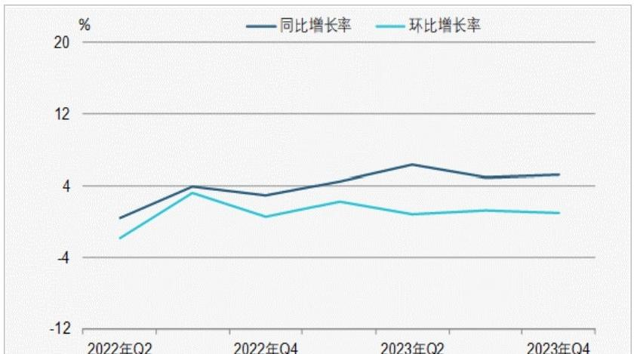

数据来源：国家统计局
生产形势总体较好，服务业支撑作用增强。2023 年，农林牧渔业生产形势较好，增加 值比上年增长4.2%,拉动经济增长0.3个百分点。工业、建筑业生产恢复加快，工业增加 值比上年增长4.2%,拉动经济增长1.3个百分点，其中制造业增加值比上年增长4.4%,拉 动经济增长1.2个百分点；建筑业增加值比上年增长7.1%,拉动经济增长0.5个百分点。 服务业保持较快增长，批发和零售业，交通运输、仓储和邮政业以及住宿和餐饮业等接触型 聚集型服务业恢复较快，增加值分别同比增长6.2%、8.0%和14.5%,合计拉动经济增长1.1 个百分点；信息传输、软件和信息技术服务业，租赁和商务服务业发展保持较好势头，增加
值分别同比增长11.9%和9.3%,合计拉动经济增长0.8个百分点。
内需稳步扩大，国内大循环主体地位进一步巩固。消费持续恢复向好。2023 年以来， 随着经济社会全面恢复常态化运行，促消费政策发力显效，消费潜力不断释放，服务消费加 速复苏，消费拉动经济增长的基础性作用进一步增强。2023 年，最终消费支出对经济增长 的贡献率为82.5%,拉动 GDP 增长4.3个百分点。其中，四季度最终消费支出对经济增长的
贡献率为80.0%,拉动GDP 增长4.2个百分点。投资呈现较强韧性。重大项目、重点工程建 设加快推进，有效投资规模不断扩大，对稳增长的关键作用持续发挥。2023年，资本形成总 额对经济增长的贡献率为28.9%,拉动GDP 增长1.5个百分点。其中，四季度资本形成总额
对经济增长的贡献率为23.1%,拉动GDP 增长1.2个百分点。净出口持续承压。世界经济复

苏乏力，外部需求增长放缓， 货物贸易顺差同比收窄， 跨境旅行、国际运输等服务贸易稳步 恢复，服务贸易逆差同比扩大，货物和服务净出口对经济增长拉动作用减弱。2023 年，货物 和服务净出口对经济增长的贡献率为-11.4%，向下拉动 GDP 0.6 个百分点。其中，四季度货
物和服务净出口对经济增长的贡献率为-3.1%，向下拉动 GDP 0.2 个百分点。
创新发展动能增强， 转型升级成效显著。重点领域投资力度加大，新动能领域增长较快。 2023 年， 高技术制造业和高技术服务业投资分别比上年增长 9.9%和 11.4%，分别高于全部 固定资产投资增速 6.9 和 8.4 个百分点，持续推动高技术产业转型升级。规模以上装备制造 业增加值比上年增长 6.8%，增速高于全部规模以上工业增加值 2.2 个百分点，规模以上高 技术制造业中的航空、航天器及设备制造业增加值同比增长 17.7%，增速高于全部规模以上
工业增加值 13.1 个百分点。
消费新业态持续活跃，新兴服务业快速增长。 2023 年，实物商品网上零售额比上年增 长 8.4%，占社会消费品零售总额的比重为 27.6%，较上年提高 0.4 个百分点。1-11 月份， 重点领域服务业企业营业收入保持增长，规模以上高技术服务业、科技服务业企业营业收入
同比增速分别高于全部规模以上服务业企业 2.7 和 2.9 个百分点。

1.1.3 宏观经济环境促进医药行业健康发展
从行业周期类型看， 医药行业是典型的非周期型行业， 刚性的需求原则、创新及轻资产 的特征决定了医药行业对宏观调控具有一定的防御性，受宏观经济波动的影响相对较小。但 作为国民经济的重要组成部分， 宏观经济发展形势对医药行业稳定、健康发展具有重要的影
响作用。具体来看， 宏观经济运行的以下指标对医药行业产生不同程度的影响：
医药行业作为典型的消费驱动型行业，医药产品需求情况与收入水平呈正相关。总体来 看， 2023 年，居民收入与经济增长基本同步， 消费支出加快恢复。 2023 年， 全国居民人均 可支配收入 39218 元，比上年名义增长 6.3%；扣除价格因素， 实际增长 6.1%，名义和实际 增速分别比上年快 1.3 和 3.2 个百分点。分城乡看，城镇居民人均可支配收入 51821 元， 增 长（以下如无特别说明，均为同比名义增长）5.1%，扣除价格因素， 实际增长 4.8%；农村居 民人均可支配收入 21691 元，增长 7.7%，扣除价格因素， 实际增长 7.6%。消费支出方面， 随着经济持续好转，促消费政策效果不断显现，消费潜力不断释放。2023 年，全国居民人均 消费支出 26796 元， 比上年名义增长 9.2%，扣除价格因素，实际增长 9.0%，名义和实际增 速分别快于上年 7.4 和 9.2 个百分点。分城乡看， 城镇居民人均消费支出 32994 元， 比上年 名义增长 8.6%，扣除价格因素， 实际增速由上年的下降 1.7%提高到增长 8.3%；农村居民人 均消费支出 18175 元，比上年名义增长 9.3%，扣除价格因素， 实际增长 9.2%。其中，人均
医疗保健消费支出 2460 元，增长 16.0%，占人均消费支出的比重为 9.2%。

图 2 2023 年居民人均消费支出及构成

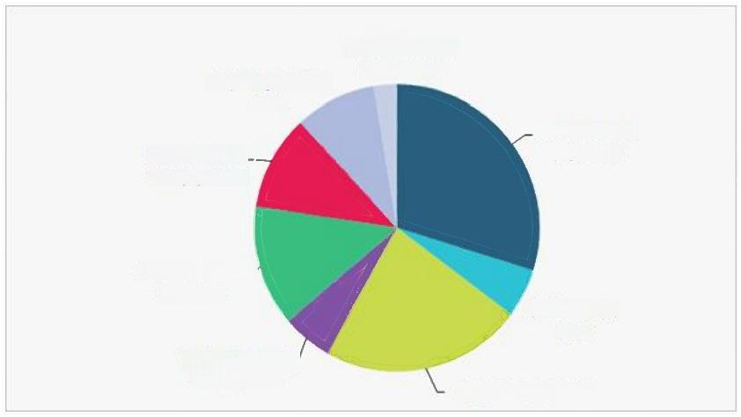
医疗保健2460元， 9.2%

教育文化娱乐一
2904元，10.8%

其他用品及服务
697元，2.6%

.食品烟酒7983
元，29.8%

交通通信3652
元，13.6%
衣着1479元， 5.5%
生活用品及服务/
1526元，5.7%
居住6095元，22.7%
数据来源：国家统计局

此外，我国医药需求不仅包括医疗需求，还包括公共卫生方面的需求。因此，医药需求 的释放有赖于政府层面在卫生健康方面的持续投入。根据财政部数据显示，2023 年，全国 一 般公共预算支出274574亿元，同比增长5 . 4%。其中，卫生健康支出22393亿元，同比下
降0 . 6%。卫生健康支出占全国 一 般公共财政预算支出的比重为8 . 2%,较上年同期下降0 . 4
个百分点。

图 3 2022年8月-2023年12月卫生健康支出占财政支出比重走势
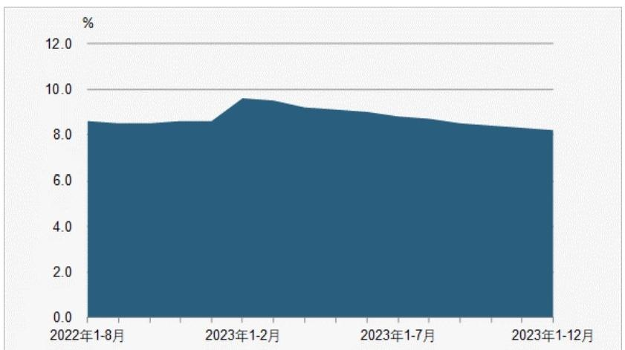

数据来源：财政部

1.2 产业政策环境分析

2023 年四季度医药行业政策主要集中在以下几个方面：第一，药品监督与管理逐步趋 严， 国家药监局明确无参比制剂品种仿制研究要求，药品上市许可持有人委托生产监督管理 工作加强，药物临床试验机构督查办法发布；第二， 医疗服务政策逐步完善，2023 年医疗服 务与保障能力提升补助资金下达，国家卫健委印发《突发事件医疗应急工作管理办法（试 行）》；第三， 新版国家医保药品目录发布，越来越多的创新药产品通过以价换量的方式进入 医保， 更好地惠及到更多患者； 第四，《医疗器械经营质量管理规范》出台， 促进医疗器械
行业的规范发展。

1.2.1 药品监督与管理逐步趋严
1.2.1.1 国家药监局明确无参比制剂品种仿制研究要求
2023 年 10 月 13 日， 国家药监局发布《关于无参比制剂品种仿制研究的公告》（以下简 称《公告》），明确无参比制剂品种仿制申报路径和相关技术要求。按照《公告》，对于无参 比制剂品种，经评估如有预期临床价值，申请人可开展仿制研究，参照现行仿制药注册分类
提出上市申请。
《公告》要求，所仿制的品种应符合当前科学认识和临床诊疗需求及实践， 作为主流药 品被广泛使用，且具备不可替代性特征，同时有足够临床试验数据支持临床获益大于风险。 申请人应充分评估拟申报品种的预期临床价值，并通过良好设计的临床试验证明其预期临床 价值。申请人应基于现行技术要求开展仿制研究，并对已上市同品种药品开展全面质量评估。
仿制药品质量不低于研究充分、上市基础好或在相应治疗领域市场份额较大的已上市品种。
《公告》明确，开展临床研究的无参比制剂品种仿制药批准上市后纳入《新批准上市以 及通过仿制药质量和疗效一致性评价的化学药品目录集》。无参比制剂品种的已上市仿制药
不属于一致性评价范畴， 相关补充申请批准后不适用一致性评价有关政策。
无参比制剂品种是我国仿制药发展中独有的历史遗留问题。在实施化学药品注册分类改 革前， 我国既往的仿制药研发是“仿已有国家标准的药品”，未要求以原研药品作为对照进 行仿制研究，因此存在一部分对非原研药品仿制的品种，这部分无参比制剂品种上市时间早， 缺少完整充分的安全性有效性证据、产品质量低、缺乏循证医学证据，特别是临床价值存疑， 既无法实现与原研药品开展质量和疗效一致性评价，也无法为其找到仿制标杆，也是我国仿 制药发展中出现的独有历史遗留问题。《公告》的发布，将明确无参比制剂品种仿制研究要
求，有望带动仿制药市场的扩容，并为仿制药开发外包行业带来新的业务增量。
1.2.1.2 药品上市许可持有人委托生产监督管理工作加强
2023 年 10 月 23 日， 国家药监局发布《关于加强药品上市许可持有人委托生产监督管

理工作的公告》（以下简称《公告》），以针对性加强药品上市许可持有人（以下简称“持有 人”）委托生产的监督管理。《公告》明确提出， 严格委托生产的许可管理、强化委托生产的
质量管理、强化委托生产的监督管理。
对于无菌制剂、生物制品、中药注射剂、多组分生化药等重点品种，《公告》不仅提出 了对关键岗位的人员资质、质量管理体系建设和运行情况等重点环节和内容的明确要求，还 明确了持有人履行质量安全主体责任应加强的重点工作。《公告》要求，委托生产无菌药品 的， 持有人的生产负责人、质量负责人、质量受权人均应当具有至少五年从事药品生产和质 量管理的实践经验，其中至少三年无菌药品生产和质量管理的实践经验；委托生产中药注射 剂、多组分生化药的，持有人的生产负责人、质量负责人、质量受权人应当具备同类型制剂 产品三年以上生产和质量管理的实践经验；产品应当具有近五年连续生产销售记录，且未发 生过严重不良反应和抽检不合格的情况；受托生产企业应当具备同类型制剂产品近三年连续
生产的记录。
《公告》提出，拟委托生产的中药注射剂或者多组分生化药的，持有人应当按照现行技 术要求，开展化学成分研究、定性定量分析方法研究、生物学质控方法研究、持续稳定性考
察研究、全面毒理学研究和药品上市后研究。
近年来，国内创新药加速上市，药品委托生产日益活跃，CMO、CDMO 等医药外包行业市 场规模迅速扩大。据统计，自 2019 年 12 月我国全面实施持有人制度以来， 截至 2023 年 9 月，已有纯委托生产（纯 B 证） 持有人 1000 余家。委托生产活动日趋活跃， 对持有人、受 托方、监管机构等的质量风险防控能力也提出了挑战。国家加强对药品上市许可持有人委托 生产监督管理工作，有利于进一步落实药品上市许可持有人和受托生产企业的权责要求，真 正实现让两者各自发挥所长，促进药品生产环节的质量提升。同时也对药品上市许可持有人 和受托生产企业提出了更高的要求， 监管趋严有望加速药品上市许可持有人和 CDMO 企业的
洗牌。
1.2.1.3 药物临床试验机构督查办法发布
2023 年 11 月 3 日，国家药监局印发《药物临床试验机构监督检查办法（试行）》（以下 简称《办法》），要求进一步规范药物临床试验机构监督检查工作。《办法》明确，对试验机
构开展的检查分为日常监督检查、有因检查、其他检查， 不同类型检查可以结合进行。
《办法》强调，试验机构和研究者应当切实履行药物临床试验相关责任，授权其他人员 承担临床试验有关工作时，应建立相应管理程序，并采取措施实施质量管理，加强相关信息 化建设。研究者应监督所有授权人员依法依规开展临床试验，执行试验方案、履行工作职责，
保护受试者的权益和安全，保障试验数据和结果真实、准确、完整、可靠。《办法》规定了 不同检查结果的处理方式。其中，对综合评定结论为“不符合要求”的试验机构或者试验专
业，药监部门要求其暂停新开展药物临床试验；对不符合 GCP（《药物临床试验质量管理规

范》）以及其他不适宜继续承担药物临床试验的，取消其药物临床试验机构或者相关试验专
业的备案。
《办法》共 6 章 44 条，包括总则、药品检查机构和人员、检查程序、检查有关工作衔 接、检查结果的处理、附则，将自 2024 年 3 月 1 日起施行。该《办法》的发布和实施将有 助于进一步加强药物临床试验管理，规范药物临床试验机构监督检查工作，推动我国药物临
床试验高质量发展。

1.2.2 医疗服务政策逐步完善
1.2.2.1 2023 年医疗服务与保障能力提升补助资金下达
为提高预算完整性， 加快支出进度， 2023 年 10 月 27 日， 财政部、国家卫生健康委下 达《2023 年医疗服务与保障能力提升（医疗卫生机构能力建设）补助资金（第二批）预算的 通知》（以下简称《通知》）。根据《通知》，该项资金主要用于支持西部地区距离县城较远、 服务人口较多、诊疗条件有待提升的乡镇卫生院配置升级医疗设备。该项资金重点用于以下 方面：一是提升基本诊疗能力。支持乡镇卫生院配置和升级医疗设备，包括 CT（电子计算机 断层扫描）、DR（直接数字化 X 射线摄影）、彩超、全自动生化分析仪等医疗设备。二是提升 急诊急救能力。支持乡镇卫生院配备院前及院内急救设备，包括除颤仪、心电监护仪、心肺 复苏仪等。三是提升远程医疗能力。支持乡镇卫生院配置远程医疗服务相关设备，推动与上
级医院开展远程会诊、远程检查、互联网复诊等服务项目。
整体来看，近年来， 国家为县级医院的设备配置提供了全新空间。根据《通知》，此次 下达的资金约达 30.4897 亿，覆盖全国超过 30 个省市，重点用于医疗服务与保障能力提升， 包括医疗卫生机构能力建设和服务水平、卫生健康人才培养等。预计在优质科技资源向卫生 健康领域倾斜的大背景以及诸多利好政策的影响下，再加上此次财政补助的重点支持，卫生
监督机构能力的建设将迎来新一波信息化浪潮。
1.2.2.2 国家卫健委印发《突发事件医疗应急工作管理办法（试行）》
为进一步规范突发事件医疗应急工作，2023 年 12 月 8 日，国家卫健委研究制定了《突 发事件医疗应急工作管理办法（试行）》（以下简称《办法》）。《办法》对突发事件医疗应急 信息发现和报告、医疗应急处置和保障全流程进行了规范和要求，明确了有关部门、机构的
工作职责， 分为四章二十六条。
在总则部分。明确了《办法》的法律依据、工作原则、突发事件定义和适用范围。在突 发事件医疗应急信息的发现和报告部分。《办法》明确了信息报告单位和人员、责任报告单
位、信息报告流程和报告具体要求，着重强调了突发事件信息分级报告的时限要求和报告内 容。在突发事件医疗应急处置部分。《办法》提出了各级卫生健康行政部门开展医疗应急的
工作原则和责任， 按照“快速响应、高效处置”的原则， 明确了医疗应急现场处置规范、检

伤分类、伤员后送和伤病员救治相关要求。在突发事件医疗应急保障部分。《办法》对医疗 应急队伍和基地建设管理、医疗应急专家库建设、医疗应急预案制定、医药物资储备、培训
演练、科普宣教、科研创新、工作人员保障及奖惩制度等工作进行了规定。
《办法》的出台将有助于进一步指导和规范全国突发事件医疗应急工作，提升紧急医学 救援能力，维护人民群众生命安全和身体健康。与此同时，也将有利于有效减轻各类突发事 件对人民群众身心健康和生命安全的危害，维护人民群众健康权益，保障社会和谐稳定与经
济平稳发展。

1.2.3 新版国家医保药品目录发布
2023 年 12 月 13 日，国家医保局召开新闻发布会， 介绍了 2023 年国家基本医疗保险、 工伤保险、生育保险药品目录调整结果。本次医保目录调整，共有 126 个药品新增进入国家 医保药品目录， 1 个药品被调出目录。143 个目录外药品参加谈判或竞价， 其中 121 个药品 谈判或竞价成功，谈判成功率为 84.6%，平均降价 61.7%，成功率和价格降幅均与 2022 年基 本相当。本轮调整后，国家医保药品目录内药品总数达到 3088 种。其中， 西药 1698 种，中
成药 1390 种， 中药饮片仍为 892 种。
本次目录调整健全了从评审到谈判全流程对创新药的倾斜机制。新药从获批上市到进入 目录的平均时间，从原来的 5 年多缩短到现在的 1 年多， 80%的新药能够在上市之后的 2 年 内进入医保药品目录。2023 年，有 57 个品种实现了当年获批、当年纳入目录。例如，赛诺 菲的甘精胰岛素利司那肚注射液（I）/（II）于 1 月获批上市，不到 1 年时间就被纳入目 录。还有多款此前已在医保目录内的创新药以新增适应症、协议到期续约回到谈判桌前。例 如， 恒瑞医药的卡瑞利珠单抗、百济神州的替雷利珠单抗、信达生物的信迪利单抗以及君实 生物的特瑞普利单抗等四大国产 PD-1 均谈判成功。共计 15 个目录外罕见病用药谈判/竞价 成功， 覆盖 16 个罕见病病种， 填补了 10 个病种的用药保障空白。特别是戈谢病、重症肌无
力等多年未得到解决、社会影响较大的疾病治疗用药被纳入目录。
自 2017 年以来， 经过 6 轮调整， 国家医保局累计将 744 个药品新增进入医保目录， 其 中谈判新增 446 个，覆盖了目录全部 31 个治疗领域。谈判准入的药品中，肿瘤用药达到 100 个，高血压、糖尿病、精神病等慢性病用药 93 个。通过谈判纳入目录的药品，大部分是近 年来新上市、临床价值高的药品，大量新机制、新靶点药物被纳入目录。同时， 6 年累计调 出了 395 个疗效不确切、容易临床上滥用以及临床被淘汰或者即将退市的药品， 引领药品使 用端发生深刻变化。整体来看， 随着 2023 年国家医保目录调整结果公布，2023 年国家医保 谈判落下帷幕。本次的降幅和成功率与 2022 年基本相当，谈判的产品数目创下了历年之最。 由此判断，越来越多的创新药产品通过以价换量的方式进入医保，更好地惠及到更多患者。
同时也能观察到国家对创新药的支持力度。

1.2.4 《医疗器械经营质量管理规范》出台
为加强医疗器械经营质量管理， 保障公众用械安全有效， 2023 年 12 月 7 日， 国家药监 局发布《医疗器械经营质量管理规范的公告（2023 年第 153 号）》（以下简称《规范》）， 自 2024 年 7 月 1 日起施行， 原国家食品药品监督管理总局《关于施行医疗器械经营质量管理
规范的公告》（2014 年第 58 号） 同时废止。
首先，《规范》新增了“质量管理体系建立与改进”章节， 完善器械企业质量管理。《规 范》第二章“质量管理体系建立与改进”为新增章节， 共 5 条， 包括质量体系建立、质量方 针与目标、履行主体责任、体系自查、持续改进条款内容。此章深化落实《医疗器械监督管 理条例》“第四十四条从事医疗器械经营，应当依照法律法规和国务院药品监督管理部门制 定的医疗器械经营质量管理规范的要求，建立健全与所经营医疗器械相适应的质量管理体系 并保证其有效运行”的有关要求，进一步强化医疗器械经营环节的质量管理体系理念，不断
完善企业质量管理。
其次，《规范》增加了对新业态和新经营方式识别， 新增自动售械机及多仓协调等管理 内容。《规范》修订的主要内容： 一是对 2014 版《规范》在企业管理与监管实践中存在执行 困难以及理解歧义的条款，进行适宜性修订， 以使规范内容更契合医疗器械经营环节的质量 管理与监管实际情况。二是对新的监管要素进行识别与补充，以适应新的监管方式。明确医 疗器械唯一标识在产品验收、出库复核、计算机系统方面的要求，明确电子证照与纸质证书 具有同等法律效力，鼓励企业使用信息化技术传递和存储电子证照资料等。三是针对出现的 新业态和新经营方式进行识别，补充经营环节质量管理盲区。例如： 新增自动售械机质量管
理、多仓协同的管理、直调的质量管理、临床确认后销售产品管理等内容。
整体来看，《规范》作为指导医疗器械经营质量管理与监督管理的重要规范性文件， 在 修订的总体思路上， 主要把握了四点：一是适应上位法的新要求、新变化。对与现行政策法 规不相一致的内容进行修改， 补充完善相关规定。二是坚决贯彻“四个最严”要求。以严控 经营环节质量安全风险为导向， 对监管部门与行业企业反映的突出问题进行针对性的补充， 解决经营环节质量管理盲区，提高监管效能。三是准确把握发展与安全的关系。深化推进“放 管服”改革，促进医疗器械产业高质量发展， 释放市场创新活力。四是严格落实企业主体责 任。通过强化质量管理体系要求，细化质量管理规范条款，明确落实企业各层级管理责任。
该《规范》的落地将有助于推动医疗器械经营行为的规范，促进医疗器械行业的规范发展。

2 2023年四季度医药行业运行情况分析
2.1 投资情况分析

2023 年四季度，国家积极扩大有效投资，持续调动民间投资积极性，投资结构不断优 化，医药制造业固定资产投资额保持增长。国家统计局数据显示，2023年1-12月，医药行 业固定资产投资同比增长1 .8%,增速较上年同期下降4 . 1个百分点，2023年1-9月为同比
下降0.2%。
表 1 2022年12月-2023年12月医药行业固定资产投资增速情况

时间 | 固定资产投资额比上年同期增长
时间 | (%)
2022年1-12月 |  | 5.9
2023年1-2月 |  | -0.6
2023年1-3月 |  | -1.9
2023年1-4月 |  | 1.2
2023年1-5月 |  | -0.6
2023年1-6月 |  | 1.7
2023年1-7月 |  | 0.6
2023年1-8月 |  | 0.6
2023年1-9月 |  | -0.2
2023年1-10月 |  | 0.9
2023年1-11月 |  | 1.9
2023年1-12月 |  | 1.8
数据来源：国家统计局
图 4 2022年3月-2023年12月医药行业固定资产投资增速走势
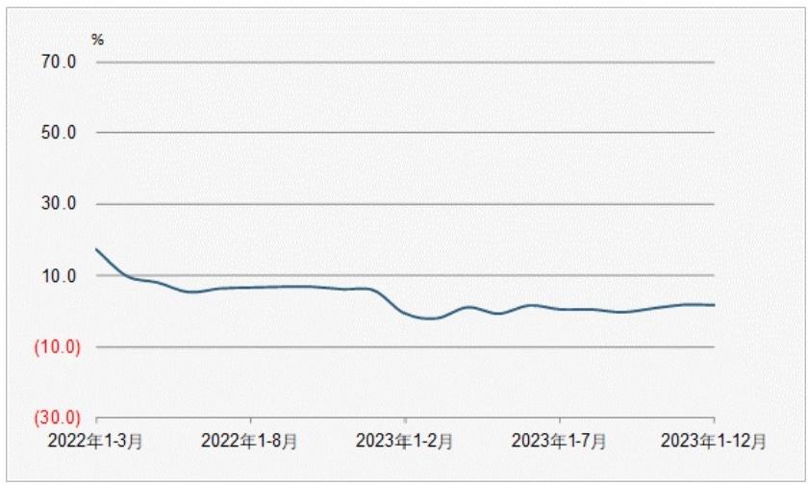
数据来源：国家统计局

以上内容仅为本文档的试下载部分，为可阅读页数的一半内容。如要下载或阅读全文，请访问：https://d.book118.com/968025017135006041

